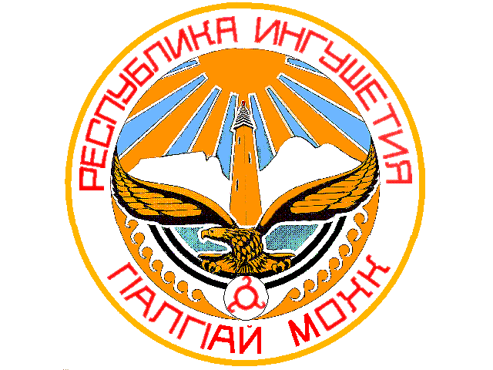

ТЕРРИТОРИАЛЬНАЯ ИЗБИРАТЕЛЬНАЯ КОМИССИЯ

ГОРОДА НАЗРАНЬ

П О С Т А Н О В Л Е Н И Е

18 июня 2023 г. № 31/98-5
г. Назрань

Об организации телефона «горячей линии» связи с избирателями

В целях организации информирования участников избирательного процесса, разъяснения избирательного законодательства и оперативного принятия мер по разрешению проблемных ситуаций, возникающих в ходе подготовки и проведения выборов депутатов Городского Совета муниципального образования «Городской округ город Назрань» территориальная избирательная комиссия г.Назрань постановляет:
1. Организовать с 18 июня 2023 года прием звонков «горячей линии» связи с избирателями в территориальной избирательной комиссии г. Назрань на телефонах: 77-05-02; 77-05-25.
2. Утвердить график работы телефонов «горячей линии» в период с 18 июня по 10 сентября 2023 года в рабочие дни с 09.00 до 18.00 часов, в день голосования 10 сентября 2023 года - с 8.00 до 22.00 часов.
3. Утвердить форму журнала учёта обращений, поступивших на телефон «горячей линии» (прилагается).
4. Разместить настоящее постановление на сайте Администрации г.Назрань в сети «Интернет».
5. Контроль за исполнением настоящего постановления возложить на секретаря территориальной избирательной комиссии г.Назрань Ф.И. Евлоеву.
Председатель  Территориальной избирательной  комиссии г.Назрань | М-Б. А. Акиев
Секретарь  Территориальной избирательной  комиссии г.Назрань | Ф. И. Евлоева

УТВЕРЖДЕНО
постановлением территориальной
избирательной комиссии г. Назрань
от 18 июня 2023 года № 31/98-5

Сведения
об обращениях, поступивших на телефон «горячей линии» связи с избирателями в период подготовки и проведения выборов
депутатов Городского совета муниципального образования «Городской округ город Назрань»

№  п/п | Дата  и время звонка | Сведения о  звонившем  (ФИО, адрес, телефон,  род занятий) | Краткое  содержание  обращения | Меры  реагирования,  принятые по  обращению | ФИО  сотрудника избирательной комиссии, принявшего обращения
1 | 2 | 3 | 4 | 5 | 6

